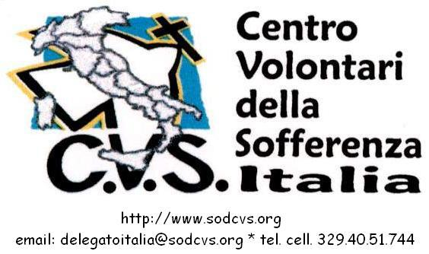

Equipe nazionale formatori

L’Assemblea nazionale programmatica CVS Italia del maggio 2007 per dare impulso, organicità ed unitarietà all’opera di formazione, ha deciso di costituire una Equipe nazionale di formatori con lo scopo di sostenere i CVS diocesani e regionali nella loro attività formativa.

In modo particolare l’Equipe avrà il compito di dare supporto, in termini di docenza e sussidi, per l’organizzazione della Scuola associativa (Corso permanente) e per le iniziative di formazione rivolte ai Capigruppo che, a partire dall’anno pastorale 2008 – 2009, non saranno più realizzate a livello nazionale ma territoriale.

A tal fine sono stati individuati i seguenti nominativi:

Don Armando Aufiero Responsabile Editoriale della Comunità dei Silenziosi Operai della Croce

Pasquale Caracciolo Responsabile diocesano CVS Perugia e
Delegato nazionale

Nicodemo Gasparotto Consigliere CVS Vicenza e Delegato regionale Triveneto

Lucia Maiolino Responsabile diocesano CVS Pescara e Delegato regionale Abruzzo e Molise

Angela Petitti Responsabile formazione dei SOdC

Liviana Siroli Responsabile diocesano CVS Cesena

Sonia Sommella della Comunità dei SOdC

Qualora si intenda usufruire di un docente dell’Equipe nazionale formatori, la richiesta va inoltrata al Delegato nazionale CVS Italia (delegatoitalia@sodcvs.org; caracciol@libero.it; cell. 3357253757) con il quale è opportuno concordare prima la data dell’iniziativa formativa.

